附件二: 交通指南

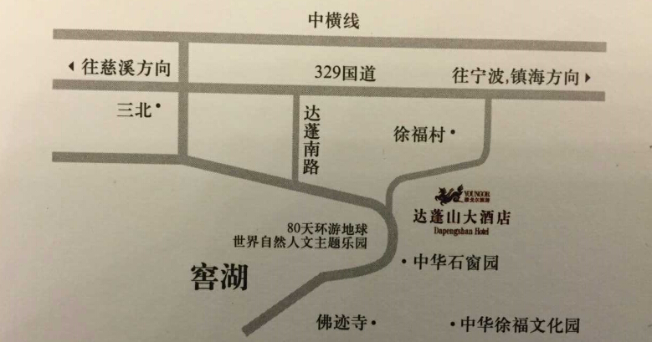
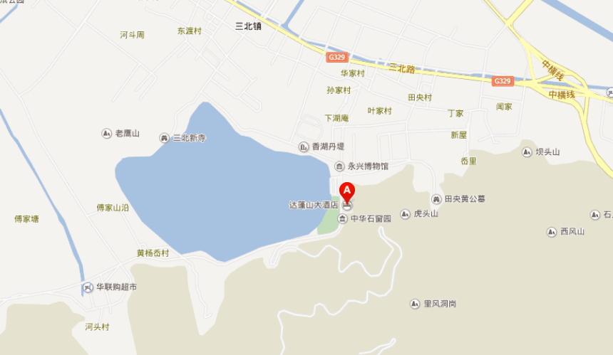
宁波达蓬山大酒店：浙江省慈溪市龙山镇达蓬山旅游度假区，近329国道
距离宁波栎社国际机场44公里；乘出租车约60分钟，约130元。
距离宁波火车站38公里；乘出租车约50分钟，约100元。

